# **BÁO CÁO VỀ TÌNH HÌNH THIÊN TAI VÀ THIỆT HẠI DO THIÊN TAI GÂY RA Ở ĐỊA PHƯƠNG (ĐỒNG NAI)**

**THÔNG TIN**

* **Tên báo cáo:** Báo cáo về tình hình thiên tai và thiệt hại do thiên tai gây ra ở Đồng Nai
* **Trường:** THCS Thạnh Phú
* **Lớp:** 8/15
* **Nhóm:** 2
* **Địa điểm, thời gian thực hiện:** Đồng Nai, ngày 10 tháng 2 năm 2025

## **1. MỞ ĐẦU**

Trong những năm gần đây, Đồng Nai đã và đang phải đối mặt với nhiều đợt thiên tai, trong đó lũ lụt và bão là những hiện tượng thường gặp nhất. Tình hình thiên tai có tác động trực tiếp đến đời sống của người dân, làm tổn thất nghiêm trọng về người, tài sản và hạ tầng cơ sở. Báo cáo này nhằm tổng hợp, phân tích tình hình thiên tai cũng như thiệt hại do thiên tai gây ra, từ đó đề xuất các biện pháp phòng tránh và giảm nhẹ rủi ro cho địa phương.

## **2. NỘI DUNG**

### **2.1. Các loại thiên tai thường xảy ra**

Ở Đồng Nai, hai loại thiên tai chủ yếu được ghi nhận là **lũ lụt** và **bão**. Dưới đây là bảng tổng hợp thông tin về các loại thiên tai này:

| **Loại thiên tai** | **Thời điểm xảy ra, mức độ thường xuyên** | **Quy mô, phạm vi ảnh hưởng** |
| --- | --- | --- |
| **Lũ lụt** | Chủ yếu xảy ra từ tháng 7 đến tháng 11 do mưa lớn, đặc biệt trong mùa mưa kéo dài; xuất hiện hàng năm. | Ảnh hưởng đến nhiều huyện, gây ngập lụt tại các khu dân cư, nông nghiệp và hạ tầng giao thông. |
| **Bão** | Thường xuất hiện trong mùa bão; mặc dù Đồng Nai không nằm ven biển nhưng các đợt bão có thể mang theo mưa to, gió mạnh từ vùng ven biển lan vào nội địa. | Ảnh hưởng chủ yếu đến các hệ thống điện, giao thông và một số khu vực dân cư, gây thiệt hại về vật chất và hạ tầng. |

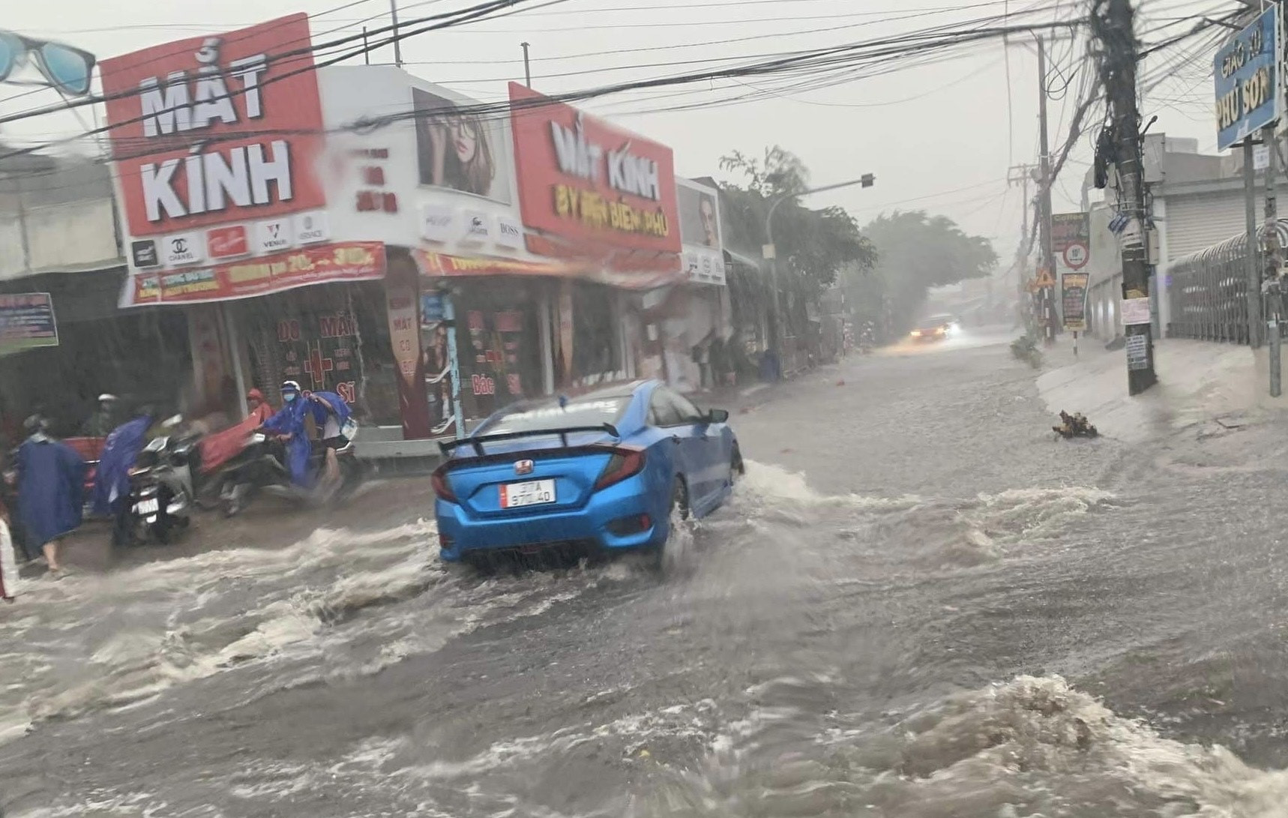

*Hình ảnh minh họa: Mưa lớn gây ngập nhiều tuyến đường ở Đồng Nai -* ***Vietnamnet***

### **2.2. Hậu quả (thiệt hại do thiên tai gây ra)**

Các tác động của thiên tai ở Đồng Nai được thể hiện qua nhiều mặt, cụ thể:

| **Loại thiên tai** | **Người (Số người, độ tuổi, …)** | **Tài sản (Loại tài sản, số lượng, giá trị)** | **Công trình (Loại công trình, số lượng, giá trị)** | **Môi trường**  **(Rừng, đất, nước)** |
| --- | --- | --- | --- | --- |
| **Lũ lụt** | Có trường hợp mất mát nhân mạng, thương vong ở người cao tuổi, trẻ nhỏ và những đối tượng dễ tổn thương khác. | Nhiều hộ dân mất nhà cửa, hàng hóa, gây thiệt hại kinh tế đáng kể do phá hủy các cơ sở sản xuất, nông nghiệp và tài sản cá nhân. | Các công trình công cộng như cầu đường, trường học, bệnh viện bị ngập nước, hư hỏng cơ sở hạ tầng. | Lũ lụt làm xói mòn đất, ô nhiễm nguồn nước, ảnh hưởng đến đa dạng sinh học và hệ sinh thái tự nhiên. |
| **Bão** | Mặc dù số lượng thương vong có thể không nhiều như lũ lụt, nhưng bão thường gây ra thương tích và tổn hại cho người dân. | Tác động đến các cơ sở kinh doanh, nông trại, với tổn thất về tài sản do gió mạnh và mưa to; các thiết bị điện tử và hàng hóa bị hư hỏng. | Một số công trình dân dụng và công nghiệp bị hư hỏng nặng do gió mạnh và mưa lớn, đòi hỏi chi phí sửa chữa, khắc phục cao. | Bão có thể gây ra lũ quét cục bộ, phá hủy cây xanh và gây ra tác động tiêu cực đến môi trường tự nhiên, làm thay đổi cấu trúc đất. |

*Số liệu cụ thể của mỗi đợt thiên tai thường được cập nhật từ các báo cáo của Ủy ban Quốc gia Ứng phó sự cố, Thiên tai và Tìm kiếm Cứu nạn, cũng như các cơ quan chức năng của địa phương.*

### **2.3. Các biện pháp phòng tránh**

Để giảm thiểu thiệt hại do thiên tai gây ra, cần áp dụng một số biện pháp chủ động, cụ thể:

* **Biện pháp 1:** **Nghiên cứu và dự báo thiên tai:** Thu thập số liệu, theo dõi dự báo thời tiết từ các cơ quan chức năng để có cảnh báo sớm về các đợt mưa lớn, lũ lụt hay bão sắp xảy ra.
* **Biện pháp 2:** **Xây dựng hệ thống cảnh báo và tập huấn:** Đầu tư hệ thống cảnh báo sớm, tổ chức diễn tập, tập huấn cho cộng đồng nhằm nâng cao nhận thức và kỹ năng ứng phó khi thiên tai xảy ra.
* **Biện pháp 3:** **Hợp tác với cơ quan chức năng:** Tăng cường phối hợp với Ủy ban Quốc gia Ứng phó sự cố, Thiên tai và Tìm kiếm Cứu nạn để triển khai các kế hoạch ứng phó và hỗ trợ kịp thời.
* **Biện pháp 4:** **Đầu tư cơ sở hạ tầng:** Cải thiện hệ thống thoát nước, xây dựng các công trình chống lũ, bảo vệ tài sản và đất đai nhằm giảm thiểu hậu quả khi thiên tai xảy ra.

Các biện pháp này được đề xuất dựa trên thực tiễn xảy ra thiên tai ở Đồng Nai cũng như kinh nghiệm từ các địa phương khác tại Việt Nam.

## **3. KẾT LUẬN**

Qua quá trình nghiên cứu và thu thập số liệu, có thể thấy thiên tai – đặc biệt là lũ lụt và bão – đã gây ra những thiệt hại đáng kể về người, tài sản và cơ sở hạ tầng tại Đồng Nai. Mặc dù địa phương đã và đang triển khai nhiều biện pháp phòng chống, nhưng việc tăng cường hệ thống cảnh báo sớm, đào tạo cộng đồng và đầu tư cải thiện cơ sở hạ tầng vẫn là điều cấp bách. Sự phối hợp chặt chẽ giữa các cơ quan chức năng và người dân là yếu tố then chốt để giảm thiểu rủi ro và hạn chế thiệt hại trong các đợt thiên tai tương lai.

## **TÀI LIỆU THAM KHẢO**

1. Báo cáo của Ủy ban Quốc gia Ứng phó sự cố, Thiên tai và Tìm kiếm Cứu nạn (thông tin cập nhật từ các đợt thiên tai tại Đồng Nai)
2. Các bài báo từ báo điện tử “Báo Đồng Nai” và các nguồn tin tức địa phương
3. Tài liệu từ Sở Tài nguyên và Môi trường Đồng Nai